Γειά σας παιδιά!!! Έρχεται ο Μάης με τα λουλούδια, τα αρώματα και τα πολλά ονόματα!!!
Καλώς μας ήρθες Μάιε
με τα τριαντάφυλλά σου ,
τα κερασάκια στα κλαδιά
κι όλα τα λούλουδά σου !

Κερασάρη σ' ονομάζουν
για τα τραγανά κεράσια ,
που μαζεύουν οι αγρότες
και τα βάζουν στα καφάσια !

Τριανταφυλλά σε λένε
για τα ρόδα τα πολλά !
Πράσινο και Λουλουδά ,
γιατί η φύση πρασινίζει
κι έχει λούλουδα πολλά!

Κι αν όμως εσύ θυμώσεις ,
Μάη μου και Χαλαζά ,
το χαλάζι σου θα ρίξεις
κι όλα πάνε τα σπαρτά!

Κι όσο μεγαλώνει η μέρα
κι είν' το δείλι μακριά ,
πέντε γεύματα θα κάνεις
Πενταδείλινε , Πεντεφά!

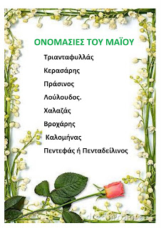

Αφού διαβάσατε το ποίημα, σκεφτείτε για ποιο λόγο ονομάζουμε τον Μάιο «τριανταφυλλά», «κερασάρη», «πράσινο», «χαλαζά» και μετά να τον ζωγραφίσετε όπως τον φαντάζεστε!
Μπορείτε να ακούσετε το τραγούδι του Π. Θαλασσινού «Ο Μάιος έχει μυστικά». Καλή σας ακρόαση!!!
https://www.youtube.com/watch?v=w3ZtHl2g7Yw

Πηγή : dreamkindergarden.blogspot.com

